«Современные инновационные оздоровительные технологии
для развития физической активности дошкольников»

Из опыта работы
Удовиченко Людмилы Николаевны
физического инструктора
МБДОУ ЦРР – д/с № 3
станица Тбилисская
Краснодарского края

Современные дети, очень рано осваивающие сложные технические устройства, развиваются в цифровом, пересыщенном информацией мире, что требует изучения и поиска новых педагогический технологий.
У многих детей сегодня отмечаются недостаток общения и движений, ослабленное здоровье, задержка развития, нарушения в эмоционально-волевой сфере, гиперактивность. Необходимо учитывать особенности и условия, в которых растут современные дети, обеспечивая им получение необходимого двигательного опыта для полноценного физического развития и укрепления здоровья.
Безусловно, вся работа с дошкольниками должна строиться на основе ведущей деятельности – игровой, а полноценному развитию способствует грамотно организованная двигательно-игровая деятельность. Однако педагогам и родителям следует очень ответственно относиться к выбору современных технологий, которые должны быть адекватны возрасту детей, отвечать требованиям санитарных норм и правил. Завышенная физическая и информационная нагрузка препятствует реализации возрастных биологических потребностей детского организма.
На мой взгляд игровые технологии – это фундамент всего дошкольного образования. В свете в ФГОС ДОО личность ребёнка выводится на первый план и теперь всё дошкольное детство должно быть посвящено игре. С одной лишь целью – укрепление здоровья, двигательных навыков и эмоционального подъёма.
Опираясь на практический опыт, мною был создан и организован летний спортивный праздник, где ставились следующие задачи:

- развивать физические качества (быстрота реакции, скорость, ловкость)
- развивать сообразительность, умение самостоятельно решать поставленные задачи
- развивать умение представлять игровую ситуацию и адаптироваться в ней
- воспитывать чувство и удовлетворение от участия в коллективной деятельности
- воспитывать волевые качества, способность к самоконтролю, самооценки их выполнения
- формировать представление об активном отдыхе, поощрять стремление участвовать в развлечениях
- усовершенствовать лидерские качества и умения
- продолжать учить соблюдать меры предосторожности во время двигательной активности

В мероприятии принимали участие дети подготовительных групп и их родители, которые оказали большую помощь в подготовке костюмов к празднику.

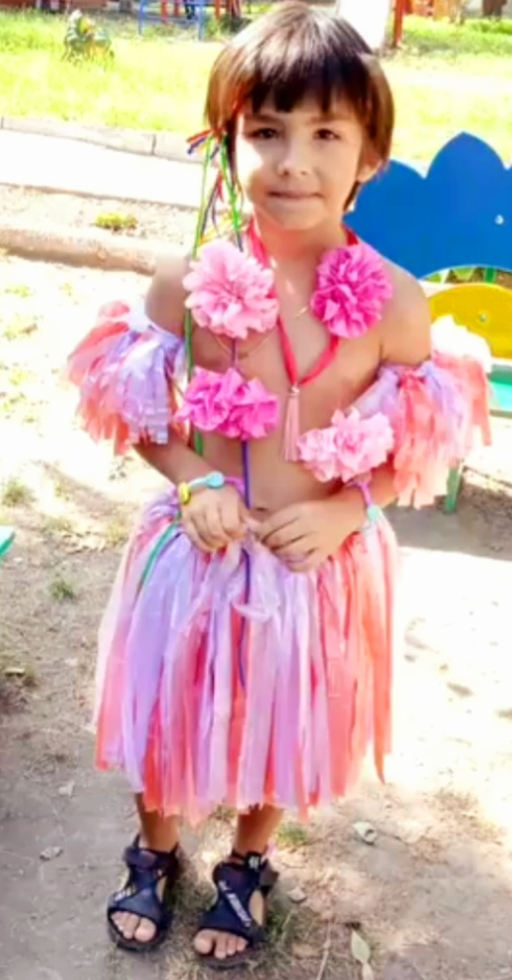 | 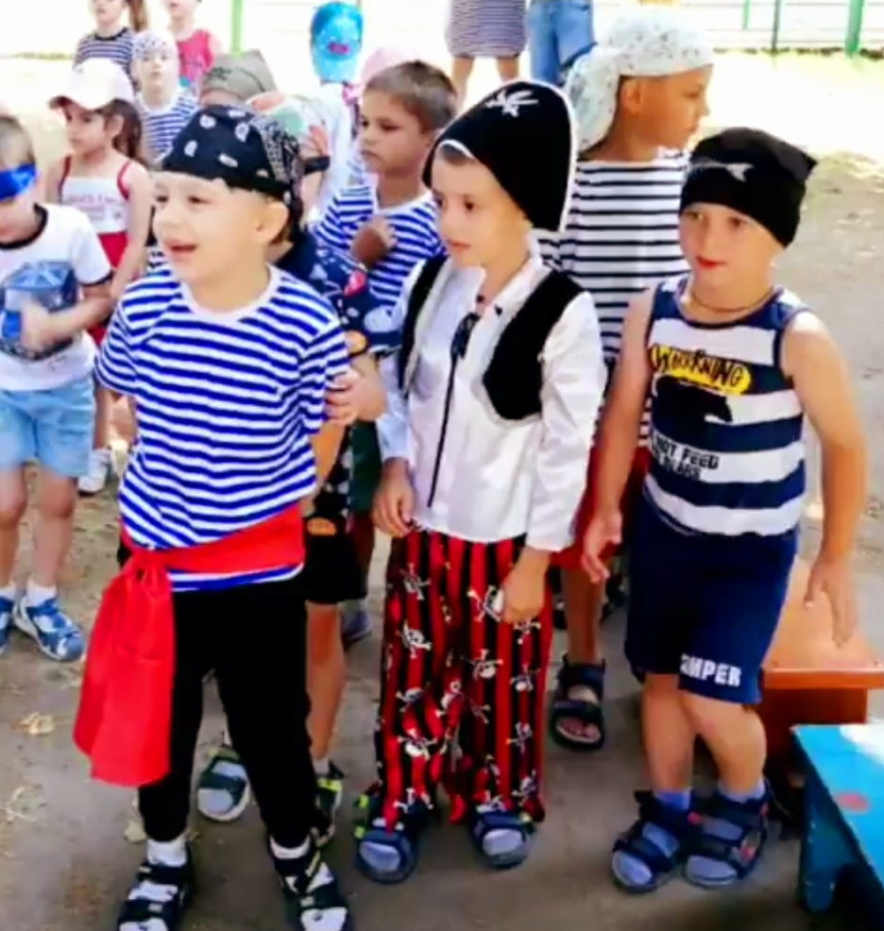

Во время праздника ребята показали свои физические умения и навыки, смекалку и способность работать в команде.
Ребята разделились на две команды: папуасы и пираты. Смешно преобразились, соревновались в забавных и непростых конкурсах, танцевали, разгадывали головоломки и нашли самый настоящий сундук-клад с угощениями.
В общем, повеселились от души!

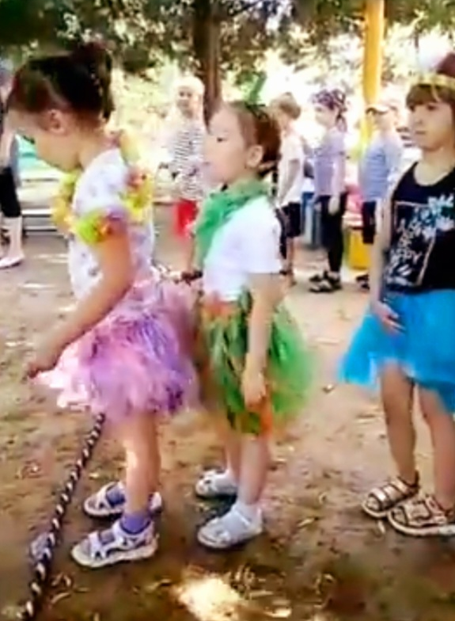 | 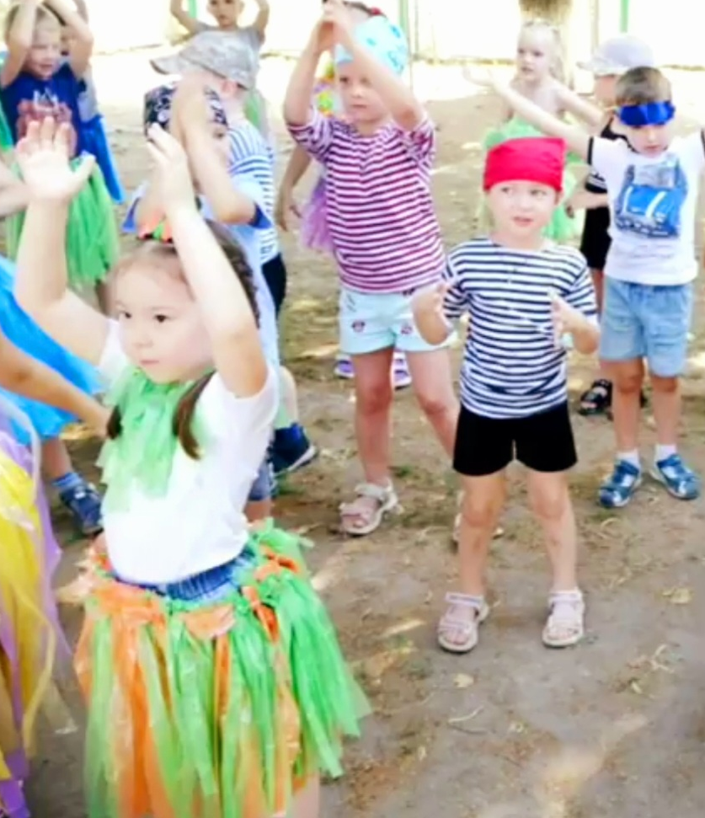

Одним из несомненных плюсов таких мероприятий является сопереживание друг за друга, общее стремление к победе, интерес к новым приключениям и проявление качеств каждого ребёнка как личности.

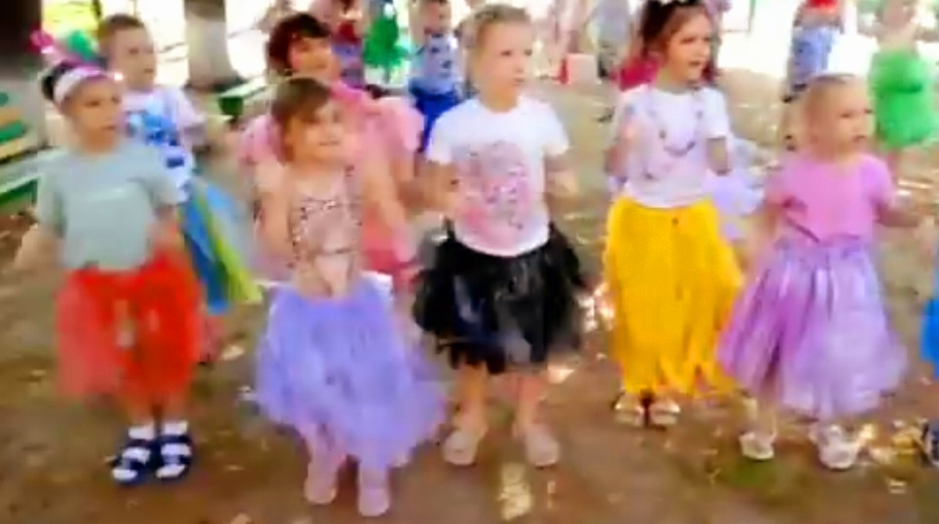

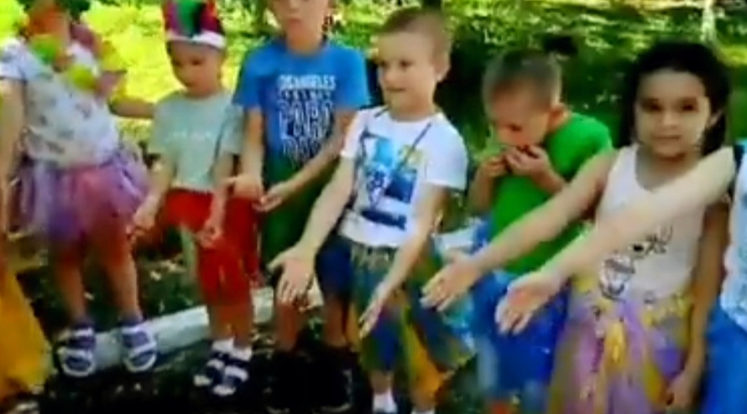

Сценарий летнего оздоровительного досуга «В поисках сокровищ».
Цель:
- пропаганда здорового образа жизни;
- развивать физические качества (быстроту, силу, ловкость)
- развивать сообразительность, умение самостоятельно решать поставленные задачи;
- совершенствовать личностные качества и умения, музыкальность, умения
представлять игровую ситуацию, адаптироваться в ней;
- воспитывать чувство удовлетворения от участия в коллективной деятельности;
- воспитывать волевые качества, способность к самоконтролю, самооценка их
выполнения;
- формировать представление об активном отдыхе, поощрять стремление участвовать
в развлечении.
- продолжать развивать понимание необходимости соблюдать меры
предосторожности во время двигательной активности.

Оборудование:

канат, кегли плоскостные «следы», ведро, гимнастические палки и обручи, гимнастические скамейки, карта, сундук.

Место проведения:
Участки детского сада.

Участники досуга:
воспитатели и дети подготовительных групп
Воспитатель 1 подготовительной группы объявляет детям о находке старой карты с координатами сундука, в котором находятся сокровища и предлагает отправиться на их поиски.
Команда «Пираты» по пути встречает команду «Туземцы», которые приглашают их к себе в гости на остров.
Ведущий: - «Здравствуйте, ребята! Мы пригласили вас поучаствовать в состязании на нашем острове (под музыку В.Шаинского « Чунга – Чанга» дети выполняют ритмические движения).

- Эстафета
«След белого человека»

Музыкальная пауза « Веселые обезьянки»

- Эстафета.
«Препятствия на пути»

Музыкальная игра « Хи-хи ха-ха»

3.Эстафета
« Кто быстрей построит пещеру»

- Эстафета
«Волшебный цветок»

Ведущий -«Ну, что же, все задания команды выполнили, можно двигаться дальше.
У нас находится заветная карта. Давайте с собой на поиски возьмем племя
«туземцев»? Сейчас рассмотрим карту и определим по направлению стрелок
наш дальнейший путь (рассматривают карту, находят по координатам заветный сундук по стрелкам)
Праздник заканчивается награждением, весёлыми танцами и угощением команд.

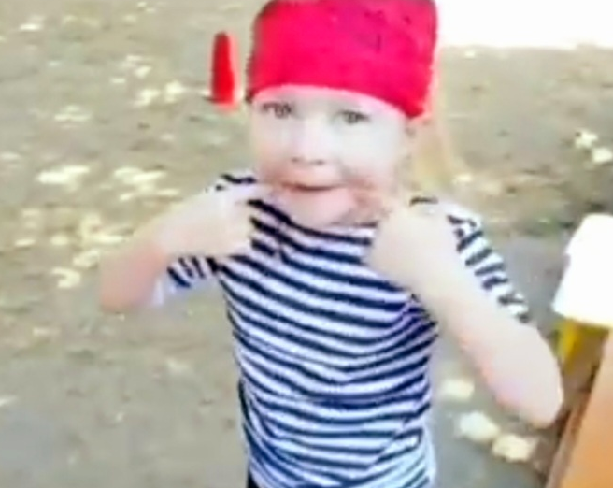 | Хочется пожелать всем практикующим педагогам планировать подобные праздники и развлечения, ведь, благодаря таким мероприятиям, мы помогаем детям ярче воспринимать мир, познавать его явления, испытывать яркие ощущения радости и детства  УСПЕХОВ В РАБОТЕ!

